什么是PGP，为何要使用PGP
PGP（英语：Pretty Good Privacy，中文翻译“优良保密协议”）是一套用于消息加密、验证的应用程序。如今所提起的PGP通常指OpenPGP标准，其是1997年7月 PGP Inc. 与齐默尔曼同意IETF制定一项公开的互联网标准
随着互联网承载的信息甚至隐私内容逐渐增多，我们不免对信息的安全性感到担忧，尽管有SSL/TLS提供传输过程中的加密，但互联网内容提供商依旧可以看到用户所上传的文件、发送的文本，此时我们就需要找到一个简单、易用、且足够安全的加密方式，通常我在此时会推荐选择PGP。
- 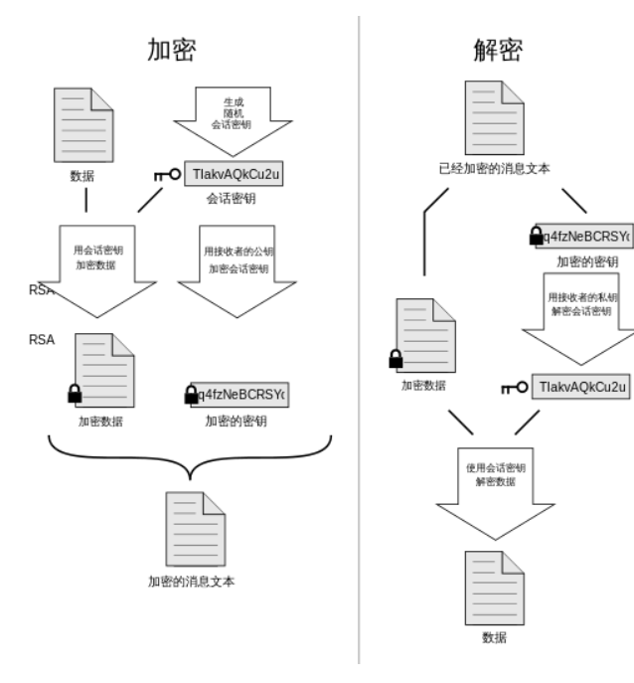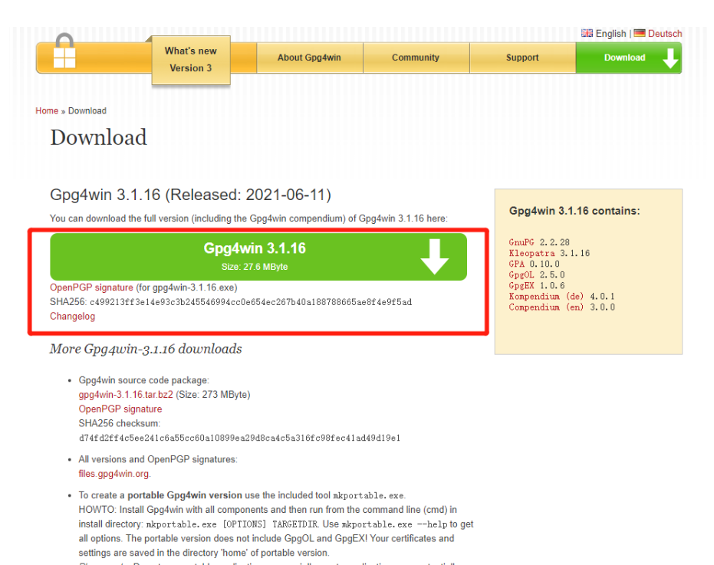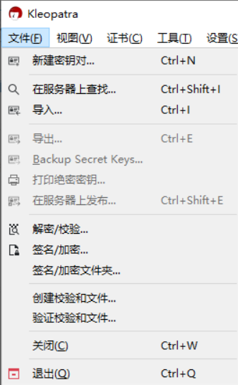选择 “创建个人OpenPGP密钥对”
- 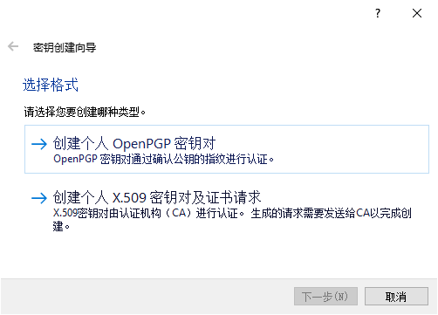输入 “Nickname” 和 “Email”，且一定要勾选 “Protect the generated key with a passphrase”（通过密码加密私钥）
- 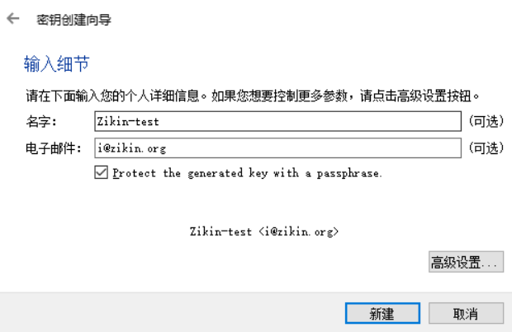点击“高级设置”
- 选择密钥类型，此处建议 ECC椭圆曲线（如图选择即可）或RSA中的 RSA2048 及以上强度，不要选择 RSA1024 或 DSA（RSA1024处于被攻破的边缘）
- 用途建议全选，有效期建议1~3年，不建议生成无限期证书
- 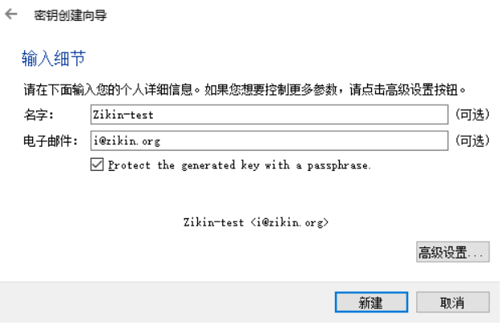输入用于加密私钥的密码（请确保此密码不同于任何你在在线服务使用的密码，且无被社工攻破风险）

加解密
本段会分别介绍 纯文本、文件和邮件 的加解密方法，请拖动左侧章节列表查看（手机端左上角菜单）

加密纯文本
- 打开 notepad/记事本
- 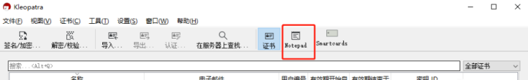在此处输入内容
- 输入完成后点击 “收件人”
- 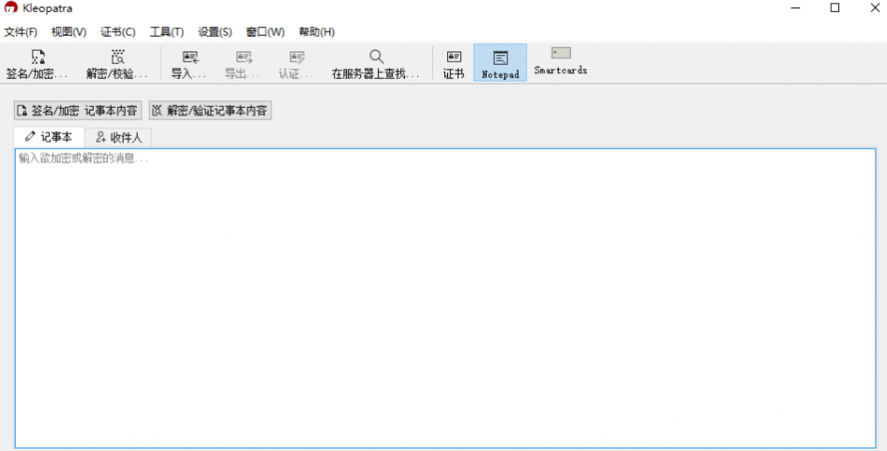一般建议勾选 “签名” 和 “为我加密” ，如果需要为别人加密的话需要导入对方的公钥
导入公钥的方式为：
左上角 “文件” - “导入” ，导入后使用第一个生成的名为“ROOT”的密钥对进行信任
- 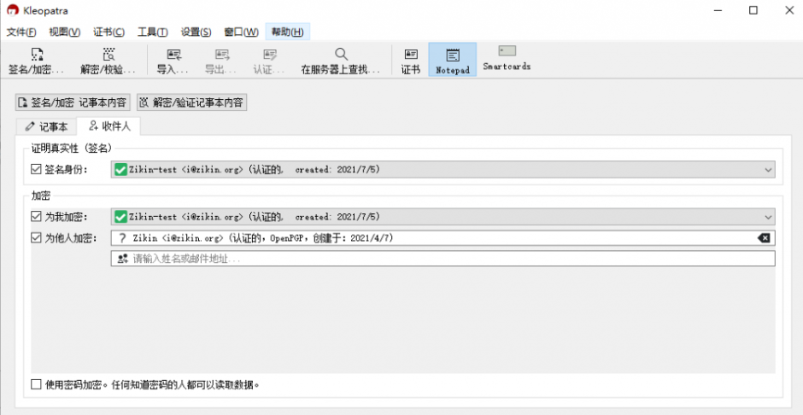确认无误后点击 “ 签名/加密记事本内容”
- 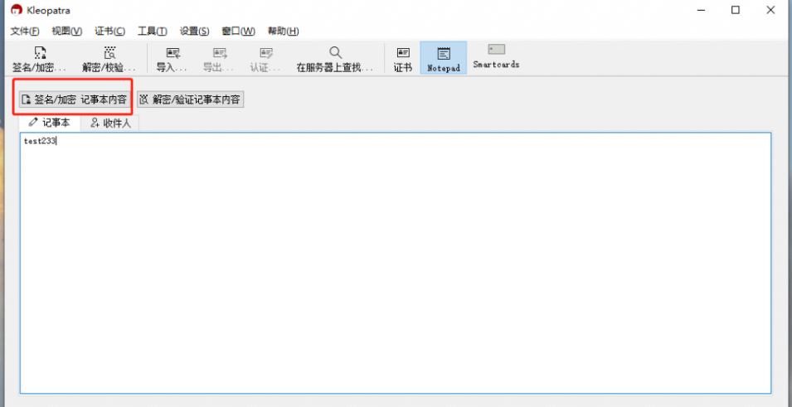输入私钥密码
- 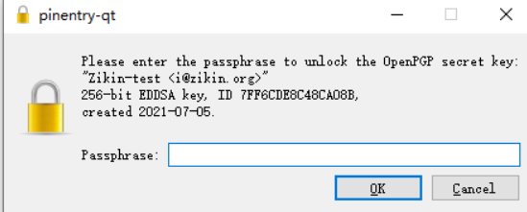然后会显示以下内容，发送给别人时请全文复制

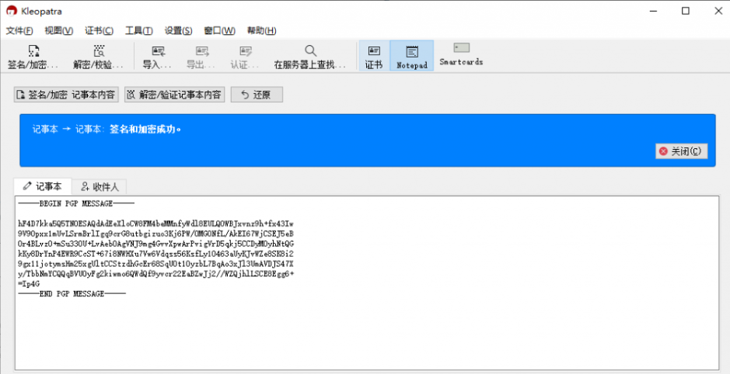解密纯文本
- 点击 “Notepad”，将PGP加密的文本复制到记事本框内
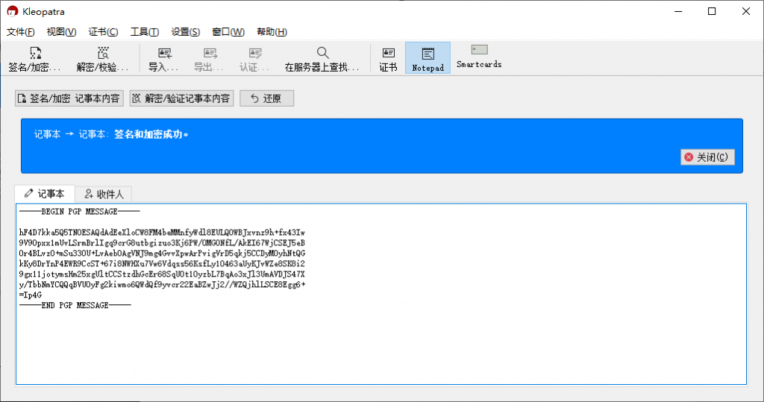
- 点击 “解密/验证记事本内容”

加密文件
- 把文件拖入主界面，点击 “签名/加密”
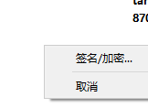
- （参照上一部分步骤加密）
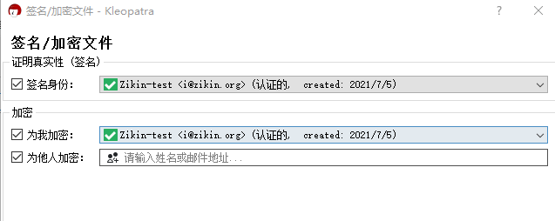

解密文件
- 将文件拖入主界面，点击 “解密/校验”
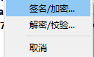

加密邮件
- 在List上右键 - “导出” ，并保存
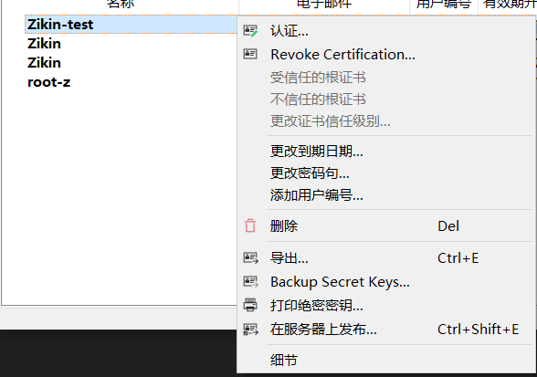
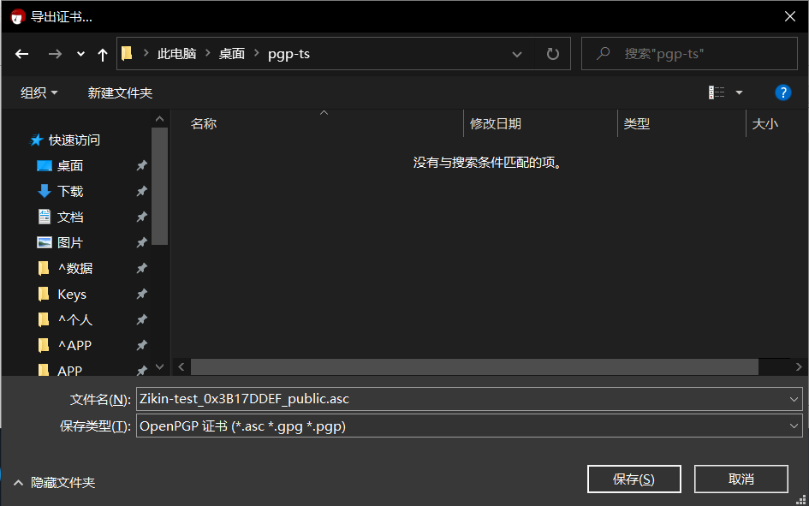
- 再以相同的方式点击 “导出私钥” ，并保存
- 打开支持PGP加密的邮箱客户端（此处以 Mozilla Thunderbird 为例）
- 点击 “工具” - “OpenPGP密钥管理器”
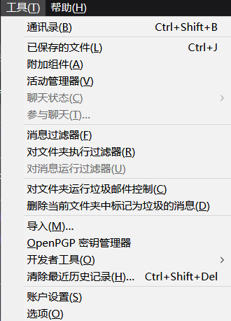
- 点击 “文件”
- 分别导入公私钥，并信任
注：导入私钥需要输入密码
注2：若想发送给别人加密邮件，请在此处导入他人的公钥，并选择信任
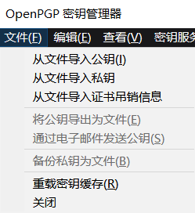
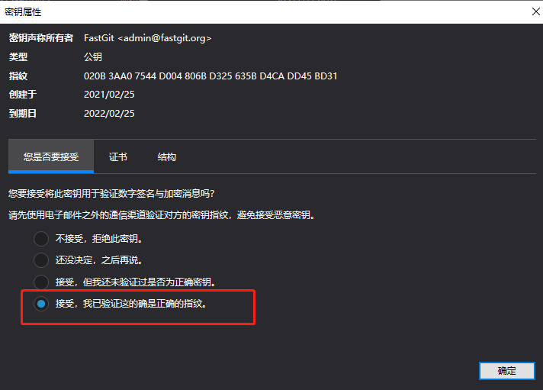
- 关闭窗口，再次点击 “工具” - 账户设置
- 找到PGP所对应邮箱下的 “端对端加密” 选项
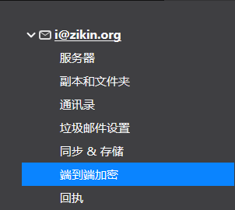
- 选择和ID所对应的密钥对
注：ID可在此查看↓
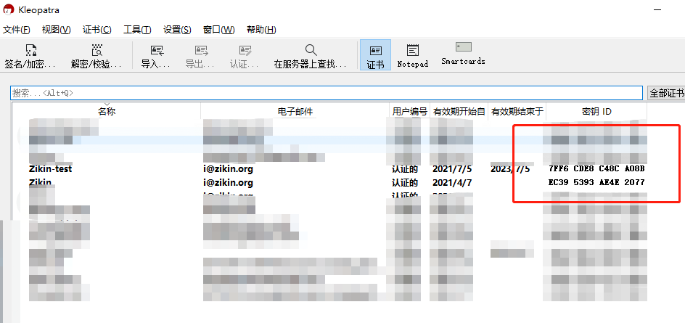
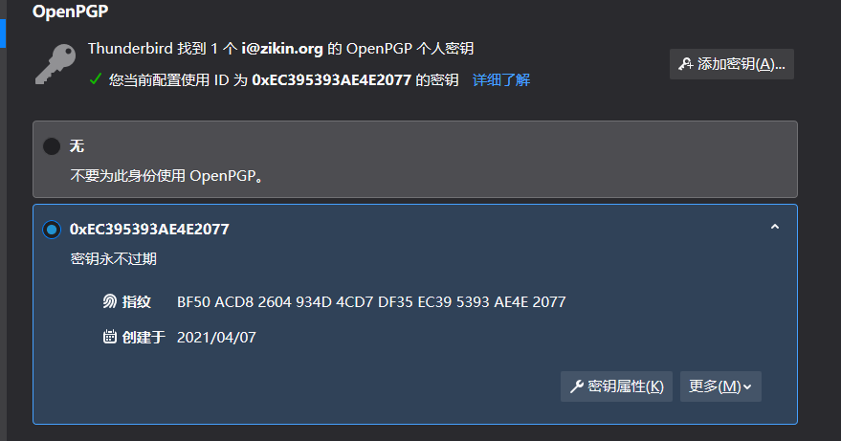
- 向下划，分别勾选 “默认要求加密” 、 “默认添加我的数字签名”
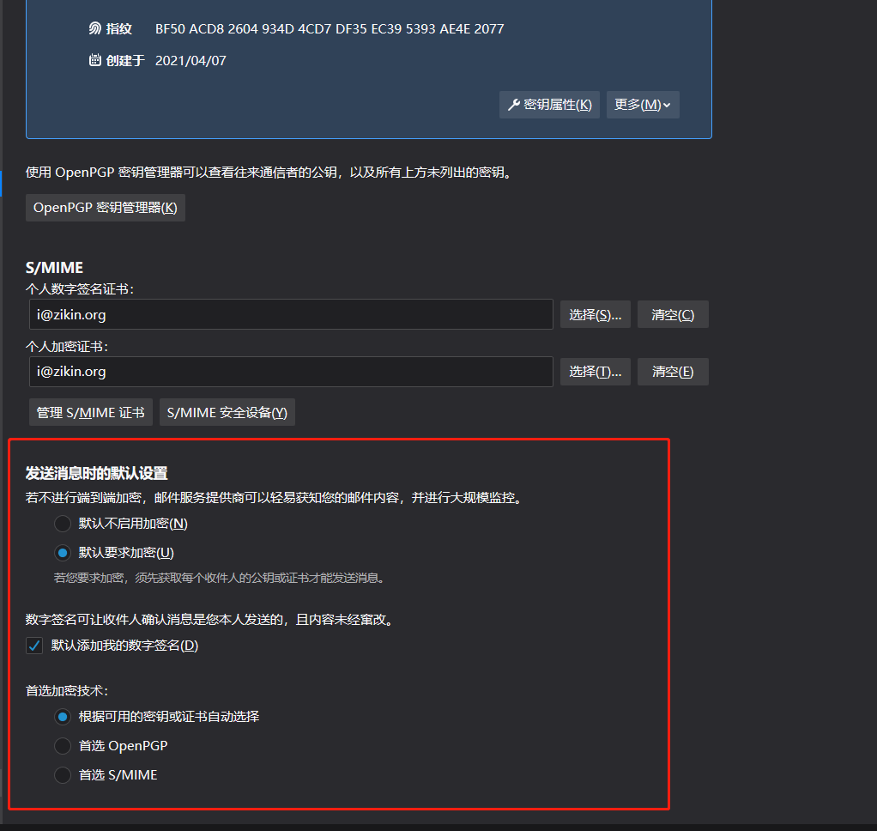
- 退回到主页面，选择 “新建消息”
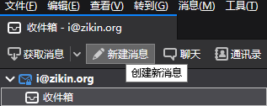
- 填写收件人
- 在 “安全” - “加密技术” 下选择 “OpenPGP”
- 此处应注意，若是发给别人用于交换PGP公钥，则请勿勾选加密，只选择 “附上我的公钥” 和 “对此消息数字签名”
- 若您不知如何导入他人公钥，请向上翻至 “加密邮件” 部分开头
- 若发送给自己或发送给已导入公钥的收件人，则全选
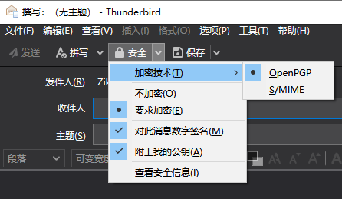

解密邮件
?理论上导入私钥后是自动解密的，效果如下
